[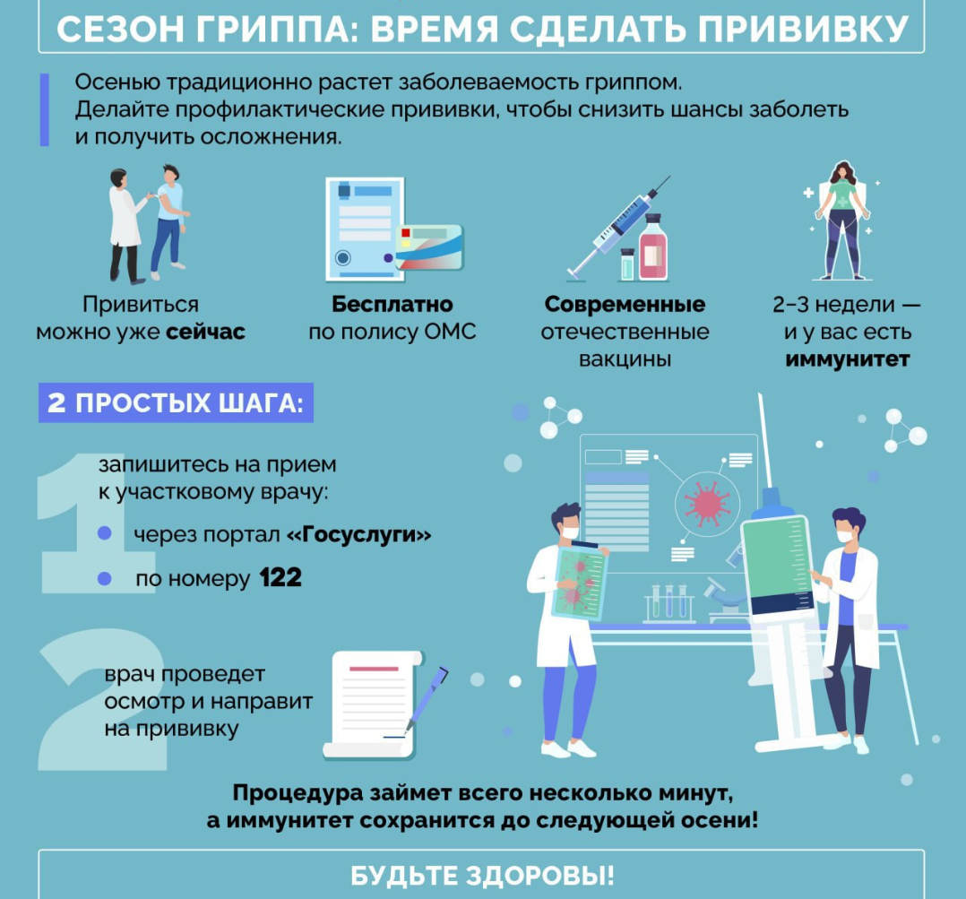](https://kapmed.ru/upload/image/stati/vakcina_2.png)

**Кому нужна прививка от гриппа**

Прививку от гриппа врачи рекомендуют делать всем взрослым и детям с 6 месяцев. Особенно тем, кто входит в **группу риска**:

* дети раннего возраста до 3-х лет и лица старше 60 лет, прежде всего проживающие в учреждениях социального обеспечения;
* **учащиеся школ** и ВУЗов;
* лица, страдающие заболеваниями эндокринной системы (диабет), нарушениями обмена веществ (ожирение), болезнями системы кровообращения (ГБ, ИБС), хроническими заболеваниями дыхательной системы (хронический бронхит, бронхиальная астма), хроническими заболеваниями печени и почек;
* беременные женщины (только инактивированными вакцинами);
* лица, часто болеющие острыми респираторными вирусными заболеваниями;
* медицинские работники;
* работники сферы обслуживания, транспорта, учебных заведений;
* воинские контингенты.

**Какие есть противопоказания к прививке от гриппа**

У вакцины от гриппа немного противопоказаний, но их все же нужно учитывать.

* **Аллергия на куриный белок и компоненты вакцины,** в том числе аллергические реакции на ранее вводимые гриппозные вакцин.
* **Острые лихорадочные состояния или обострение хронического заболевания** – вакцинацию проводят после выздоровления или в период ремиссии.

**Как работает вакцина от гриппа**

Вакцина от гриппа содержит ослабленные штаммы вируса или его частицы. Его количество в вакцине настолько незначительно, что не сможет поразить организм, однако иммунитет распознает его и сможет с ним бороться. Каждый год появляются новые штаммы, вирус мутирует и ученые модернизируют вакцину. В России для этого существует отдельный институт [НИИ гриппа](javascript:void(0);).

Составы для вакцинации изготавливаются из живого вируса гриппа, который «убит» и поделен на части. Когда вакцина попадает в организм, она [запускает](https://www.cdc.gov/flu/prevent/different-flu-vaccines.htm) выработку антител к вирусу. Они вырабатываются через 7-14 дней. Эти антитела обеспечивают защиту от заражения вирусами, которые будут активны именно в этом сезоне. Защиты обычно хватает на 6-12 месяцев, в зависимости от типа прививки.

После прививки допустимы легкие общие и местные реакции организма: недомогание, покраснение в месте укола, повышение температуры до 37 - 37,5 °С. В течение 1-3 дней они проходят.

**Какую вакцину от гриппа выбрать в 2024 году**

Для специфической профилактики гриппа используются противогриппозные вакцины отечественного и зарубежного производства, зарегистрированные на территории Российской Федерации и приготовленные из эпидемически актуальных штаммов вируса, рекомендуемых ВОЗ, такие как Гриппол, Совигрипп, Ультрикс, Флю-М и другие.

| **Вакцина** | **Особенности** |
| --- | --- |
| [«Ультрикс»](https://fort-bt.ru/preparations/ultrix.php) | * Содержит штаммы вирусов гриппа А/Н1N1, A/Н3N2 и B. * Создана на основе куриных эмбрионов. * Разрешена с 6 месяцев. * Можно беременным и кормящим. * Детям до трех лет вводится двукратно, с интервалом 28 дней. |
| [«Ультрикс Квадри»](https://fort-bt.ru/preparations/ultrix.php) | * Содержит 4 штамма вирусов гриппа А/Н1N1, A/Н3N2 и 2 штамма вирусов B. * Создана на основе куриных эмбрионов. * Разрешена с 6 месяцев. * Можно беременным и кормящим. * Детям до трех лет вводится двукратно, с интервалом 28 дней. |
| [«Гриппол»](https://medi.ru/instrukciya/grippol-plyus_12280/) | * Содержит штаммы вирусов гриппа А/Н1N1, A/Н3N2 и B. * Создана на основе куриных эмбрионов. * Разрешена с 6 месяцев. * В составе есть иммуномодулятор Полиоксидоний. * Детям до трех лет вводится в бедро двукратно, с интервалом 3-4 недели. * Для беременных и кормящих противопоказаний нет. |
|  |  |
| [«Гриппол Плюс»](https://medi.ru/instrukciya/grippol-plyus_12280/) | * Содержит штаммы вирусов гриппа А/Н1N1, A/Н3N2 и B. * Создана на основе куриных эмбрионов. * Разрешена с 6 месяцев. * В составе есть иммуномодулятор Полиоксидоний. * Детям до трех лет вводится в бедро двукратно, с интервалом 3-4 недели. * Для беременных и кормящих противопоказаний нет. * Не содержит консервантов. |
| [«Совигрипп»](https://www.microgen.ru/products/vaktsiny/vaktsina-dlya-profilaktiki-grippa-inaktivirovannaya-sovigripp/) | * Содержит штаммы вирусов гриппа А/Н1N1, A/Н3N2 и B. * Создана на основе куриных эмбрионов. * Разрешена с 6 месяцев. * Детям до трех лет вакцину вводят двукратно, с интервалов 4 недели. * Можно беременным со второго триместра. |
| [«Флю-М»](https://spbniivs.ru/portfolio/vaccines/flyu-m/) | * Содержит штаммы вирусов гриппа А/Н1N1, A/Н3N2 и B. * Разрешена только с 6 лет. * Клинические исследования на беременных не проводились. |

**Помните!** Прививка не дает 100% безопасности от вируса. Но если привитый заболеет, то перенесет заболевание легче и не получит осложнений.

**Насколько эффективны вакцины от гриппа**

ВОЗ считает вакцинацию единственной социально и экономически оправданной мерой борьбы с гриппом, основным звеном в программе профилактики и контроля данной инфекции.

**Вакцинация при совпадении вакцинных и циркулирующих штаммов вируса гриппа на 90% снижает заболеваемость гриппом, на 56% - другими ОРВИ, на 48% - число госпитализаций, связанных с осложнениями гриппа.**

**Почему прививку от гриппа нужно делать каждый год**

Каждый год вирусы гриппа мутируют, поэтому каждый год появляются новые штаммы вируса постоянно меняются, а иммунитет от вакцинации против гриппа спустя год снижается. Сами вакцины от сезонного гриппа не меняют названия, но состав их немного меняется каждый год — таким образом, ежегодная вакцинация помогает защитить население от наиболее активных вирусов гриппа в каждом сезоне.

**Когда именно нужно прививаться от гриппа**

Обычно Всероссийская прививочная компания против гриппа [стартует](https://www.rospotrebnadzor.ru/documents/details.php?ELEMENT_ID=25545) в начале сентября. ВОЗ рекомендует проводить вакцинацию за 2-3 недели до того как сезонные вирусы начнут активно распространятся, поэтому период с сентября по ноябрь считается оптимальным, что бы сделать прививку.

Сделать прививку раньше, в июле-августе [можно](https://www.cdc.gov/flu/season/faq-flu-season-2021-2022.htm) ребенку до трех лет — потому что их обычно требуется делать прививку от гриппа в два этапа. Также в конце лета [могут](https://www.cdc.gov/flu/season/faq-flu-season-2021-2022.htm) привиться от гриппа женщины на втором и третьем триместрах беременности, чтобы к моменту родов они точно были под защитой.

**Если вы не успели привиться от гриппа в начале осени, то сделать прививку все равно не поздно. Обычно** [**пик активности**](https://www.cdc.gov/flu/season/faq-flu-season-2021-2022.htm) **гриппа достигается в феврале и снимается в марте**.

**Где сделать прививку от гриппа**

Прививку от гриппа можно сделать бесплатно по полису ОМС в поликлинике по месту прикрепления или пункте вакцинации, а также по месту работы или учебы ведь вакцинация от гриппа [включена](http://www.kremlin.ru/acts/bank/12938) в национальный календарь профилактических прививок. При этом обязательно нужно с собой иметь полис ОМС и документ удостоверяющий личность.

**Запомнить главное**

* Прививку от гриппа рекомендовано делать каждый год.
* Каждый год ВОЗ дает рекомендации по доработке вакцин, в соответствии с прогнозом появления новых штаммов.
* Большинство вакцин разрешены детям с 6 месяцев, беременным и кормящим.
* Прививку от гриппа можно сделать одновременно с прививкой от коронавируса.
* Прививка эффективна на 85%. Но если заболеете, то все пройдет легче и не будет осложнений.

[Федеральный закон «Об иммунопрофилактике инфекционных болезней» от 17.09.1998 N 157-ФЗ](http://www.consultant.ru/document/cons_doc_LAW_20315/" \t "_blank)

[Приказ Министерства здравоохранения РФ от 6 декабря 2021 г. N 1122н "Об утверждении национального календаря профилактических прививок, календаря профилактических прививок по эпидемическим показаниям и порядка проведения профилактических прививок"](http://publication.pravo.gov.ru/Document/View/0001202112200070" \t "_blank)

[Постановление главного санитарного врача России о мероприятиях по профилактике гриппа, острых респираторных, вирусных инфекций и новой коронавирусной инфекции (COVID-19) в эпидемическом сезоне 2023 - 2024 годов»](https://kapmed.ru/upload/documents/Postanovlenie_glavnogo_gos_vracha.pdf" \t "_blank)

[Методические указания МУ 3.3.1.1095-02 3.3.1. Вакцинопрофилактика "Медицинские противопоказания к проведению профилактических прививок препаратами национального календаря прививок" (утв. Главным](https://docs.cntd.ru/document/1200028669" \t "_blank)

Уважаемые родители (законные представители),

Учащиеся в возрасте 15 лет и старше!

В медицинском кабинете школы организовано проведение ежегодной вакцинации от гриппа отечественными вакцинами

Ультрикс квадри и Совигрипп. Для проведения вакцинации необходимо обратиться в медицинский кабинет для заполнения бланка согласия на проведение прививки.

Часы работы мед. кабинета: пон-пт 08.00-15.00

ГБУЗ НО «Детская городская больница №25», детская поликлиника №4 (ул.Политбойцов,4),

конт. тел.234-02-62 (доб. 615)